**Pronájem komerčních pozemků v centru Divišova 7200 m2**

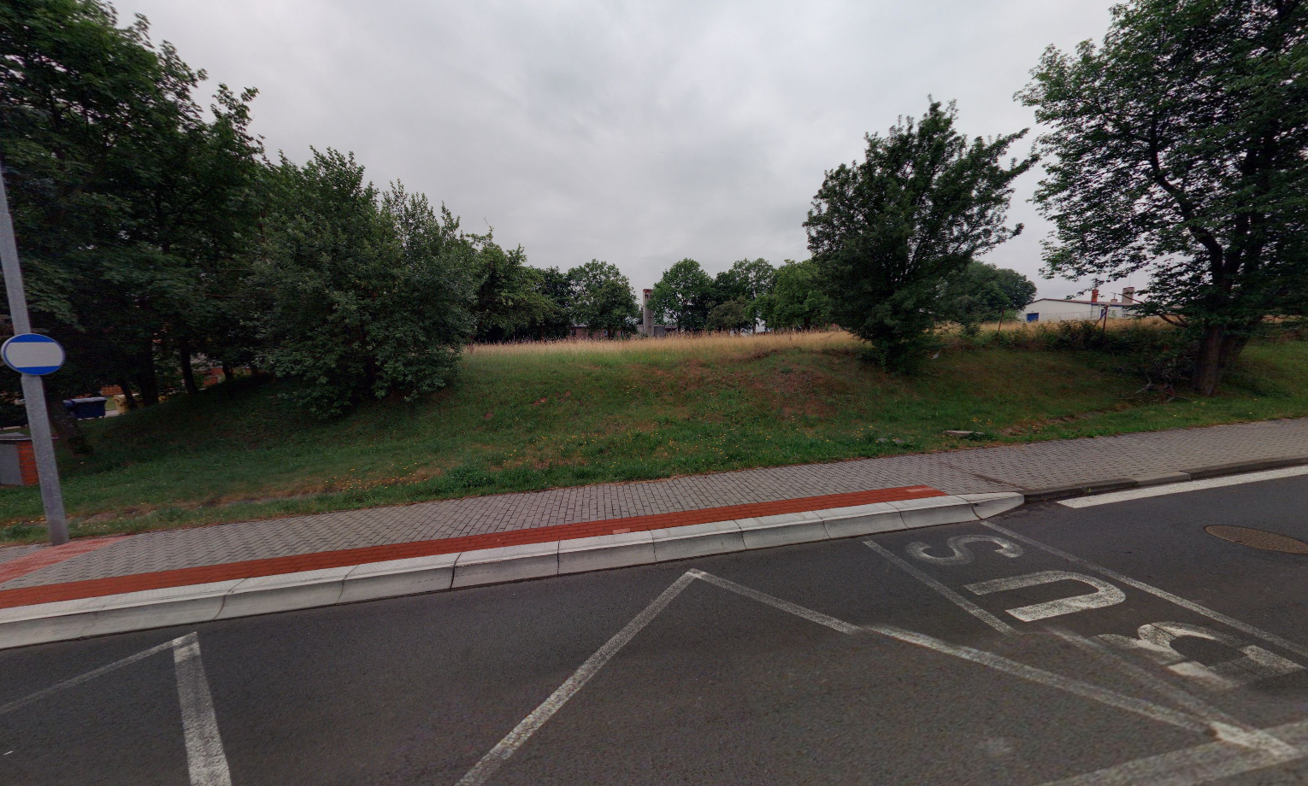

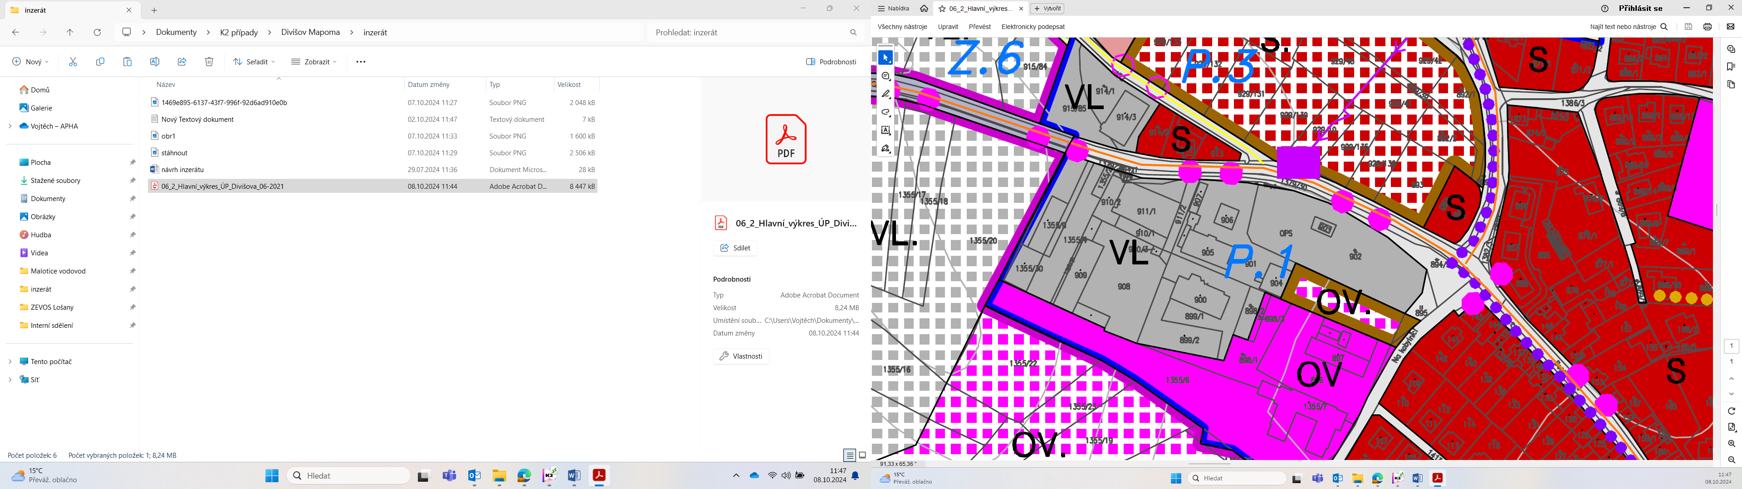

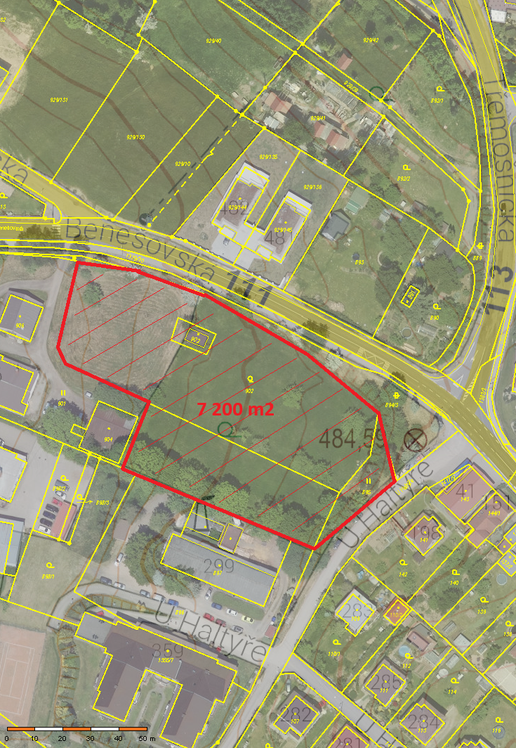

**K dlouhodobému pronájmu nabízíme pozemky o rozloze cca 7200 m2, nacházející se v centru Divišova, ul. Benešovská.**

Pozemky je možné dlouhodobě využít pro výrobu i skladování. Např. skladování stavebních strojů, stavebních materiálů, stavební dvůr, skladování velkoobjemových materiálů, dřeva atd. Areál se nachází mimo obytnou zónu.

Pozemky mají velmi výhodnou polohu. Leží pouze 4 minuty od D1 exit 41 a 16 minut od Benešova.

* pozemky tvoří mírně svažitou rovinu s travním porostem
* plocha je nezpevněná

- pozemky jsou částečně oplocené a je třeba k nim vybudovat vjezd.

* inženýrské sítě se nacházejí v těsném sousedství pozemku
* platný ÚP umožňuje výrobu a skladování, jak už bylo uvedeno výše

Pro více informací, případně prohlídku na místě kontaktujte:

**Římskokatolická farnost Divišov**

**ThDr. Miloslav Kněz, farář**

**Tel: 737923639**

**Email:** [farnost-divisov@seznam.cz](mailto:farnost-divisov@seznam.cz)